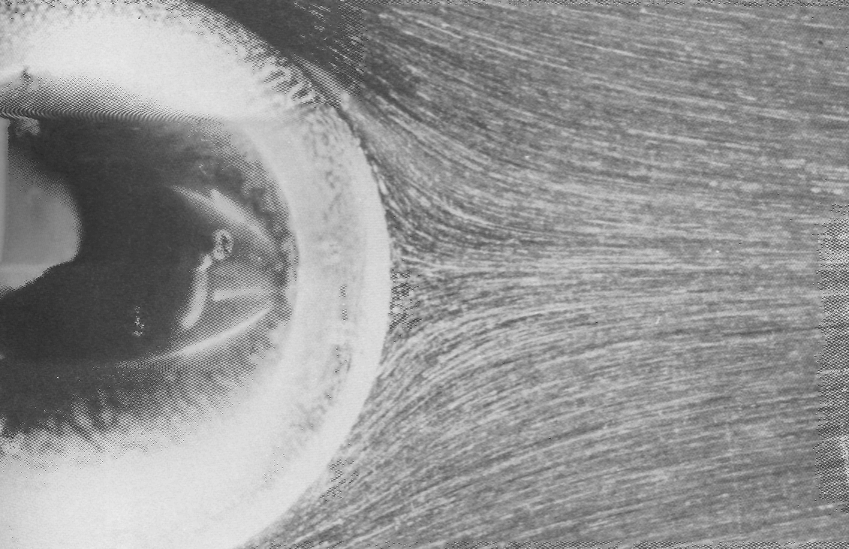

Рисунок21(27). Течение за шаром при Re = 17,9.
При увеличении скорости весьма трудно уловить момент начала отрыва в задней точке. Здесь поток должен быть еще присоединенным, так как вся эта серия экспериментов показала, что отрыв за изолированным шаром наступает примерно при Re = 24. [Taneda, 1956b]

